**Excel 合并程序说明手册**

1. **界面介绍**

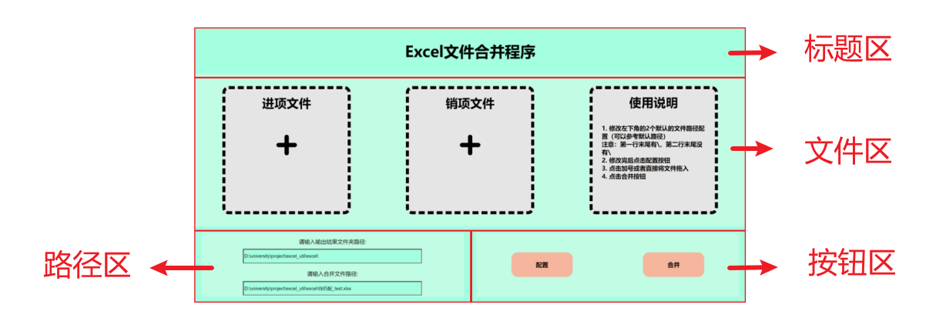

1. **使用步骤**
2. **修改左下角路径区内的两个默认文件路径**
3. 上面的路径代表合并得到的“**进、销项完成匹配表**”与“**总（待）匹配表**”的文件夹路径，注意路径最后需要有 **\**
4. 下面的路径代表上一次操作后的“**总（待）待匹配表”**文件的路径，注意路径最后没有 **\**
5. **点击按钮区的配置按钮，保存对路径区路径的修改**
6. **拖拽文件到文件区，或者点击加号添加文件**
7. **点击按钮区的合并按钮，完成合并文件的操作**
8. **文件结构解析**
9. 第一次运行程序前：

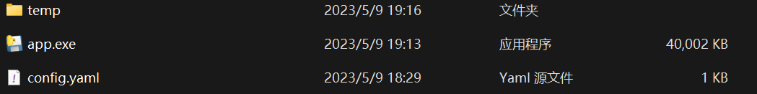

1. 文件夹temp存储临时文件，禁止删除文件夹或者修改里面的文件！
2. app.exe为文件合并程序
3. config.yaml为配置的路径文件，禁止修改或者删除！
4. 第一次运行程序后：

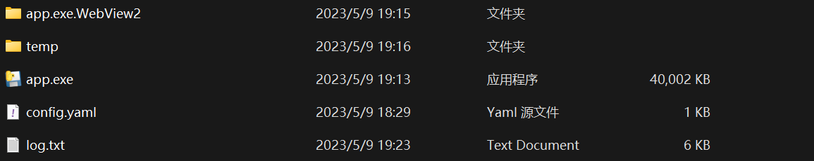

1. app.exe.WebView2为程序的渲染组件，不用理会
2. log.txt为程序运行所产生的日志，方便出错时检查错误，最好不要修改或者删除！
3. **实例演示**
4. 首先，结果输出文件夹为空，如下图



1. 双击app.exe程序，修改文件路径，并点击配置保存，如下图

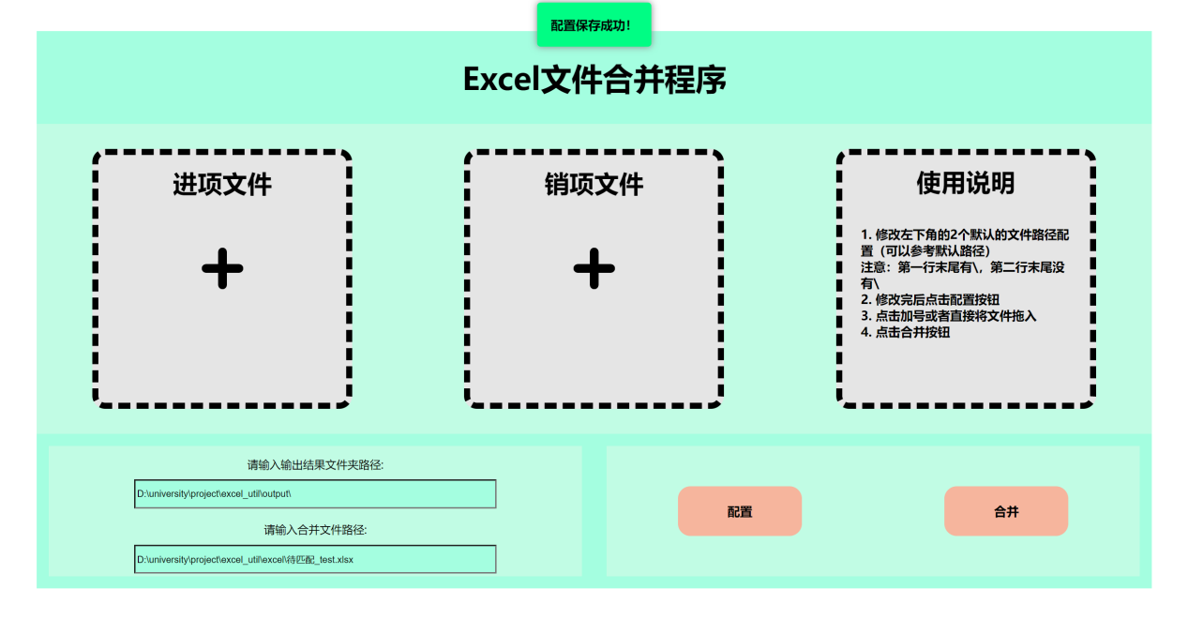

1. 拖拽文件或点击加号上传文件，如下图

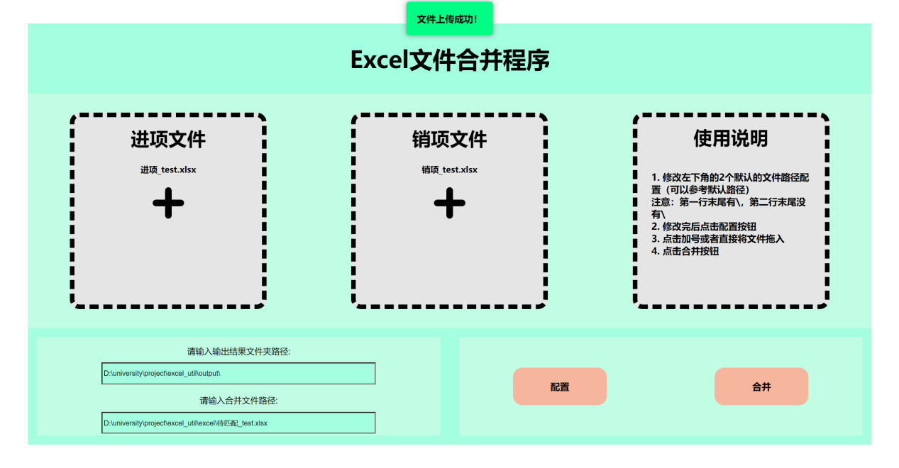

1. 点击合并按钮，合并文件如下图

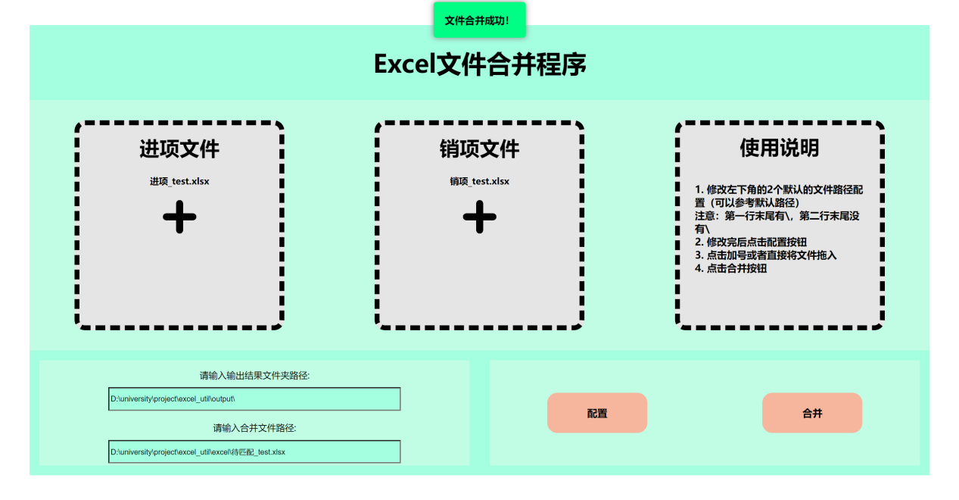

1. 检查结果输出文件夹的文件

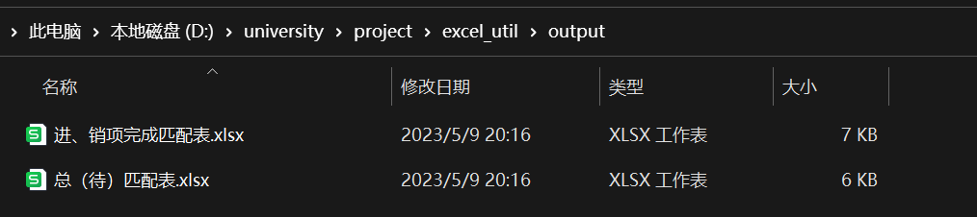

1. **注意事项**

**请仔细阅读以下注意事项：**

1. 请勿**修改或删除**文件夹内任何文件
2. 请注意进项和销项的格式必须固定，否则读取失败

格式要求：

进项的文件**第二行**是字段名字

销项的文件**第三行**是字段名字

1. **任何操作都有反馈**，操作正确的反馈是绿色提示，操作错误的反馈是红色提示。**如果在点击合并按钮后，短时间内没有弹出提示，则代表程序正在执行，请稍作等待，不要认为是程序出错**。